Картотека
игр-головоломок

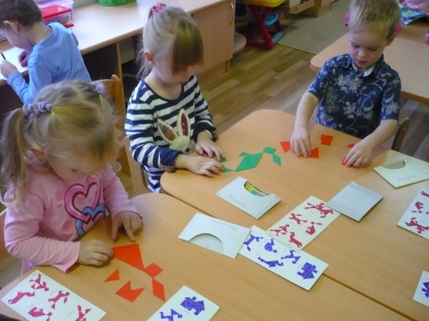

Составила: Карочкина Е.А.

«Танграм»
Успешность освоения игры в дошкольном возрасте зависит от уровня сенсорного развития ребенка. Дети должны знать не только названия геометрических фигур, но и их свойства, отличительные признаки. Эту игру часто называют “головоломкой из картона” или “геометрическим конструктором”.

Головоломка представляет собой квадрат 8х8 см из картона или из пластика, одинаково раскрашенный с двух сторон и разрезанный на 7 частей. Это: 2 больших, 1 средний и 2 маленьких треугольника, квадрат и параллелограмм. Используя все 7 частей, плотно присоединяя их друг к другу, можно составить очень много различных фигурок по образцам и по собственному замыслу.

Чем полезна игра ребенку?
Изначально "танграм" - это головоломка. Она направлена на развитие логического, пространственного и конструктивного мышления, сообразительности. В результате этих игровых упражнений и заданий, ребенок научится анализировать простые изображения, выделять в них геометрические фигуры, визуально разбивать целый объект на части и наоборот составлять из элементов заданную модель. 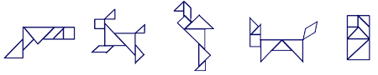

«Монгольская игра»
Головоломка "Монгольская игра" состоит из элементов, образованных путем деления квадрата на части по принципу "каждый раз пополам". Из получившихся в результате игры 11 фигур (2 квадратов, 5 прямоугольников и 4 треугольников) можно составлять изображения предметов и животных (носорога, жирафа и др.). Для детей от 4 до 10 лет. Суть игры - собирать фигурки из данных элементов по принципу мозаики.
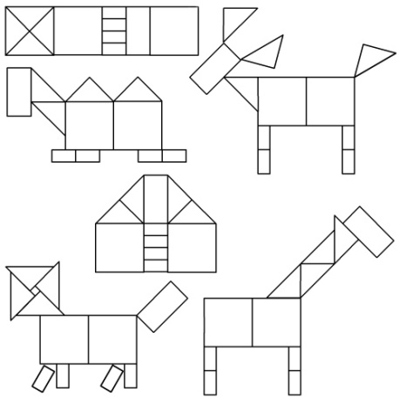
Малыши тоже могут приобщаться к головоломке. Для них можно придумать совсем простенькие задания. Например, сложить из двух треугольников или из двух прямоугольников - квадратики, из треугольников - большой треугольник или параллелограмм. Таким методом можно изучить основные геометрические фигуры.
«Пентамино»
Пентамино - очень популярная логическая игра и головоломка одновременно. Элементы в игре - плоские фигуры, каждая из которых состоит из пяти одинаковых квадратов. Всего существуют 12 элементов пентамино, обозначаемых латинскими буквами, форму которых они напоминают.
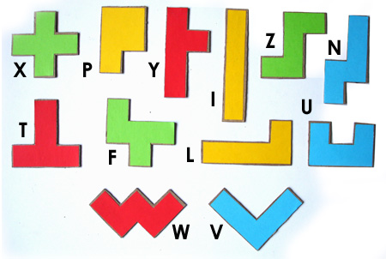
Игры и задачи с Пентамино
Сложи прямоугольник.
Самая распространённая задача о пентамино — сложить из всех фигурок, без перекрытий и зазоров, прямоугольник. Поскольку каждая из 12 фигур включает в себя 5 квадратов, то прямоугольник должен быть площадью 60 единичных квадратов. Возможны прямоугольники 6×10, 5×12, 4×15 и 3×20.
Детям лучше тренироваться на маленьких прямоугольниках из нескольких деталей.
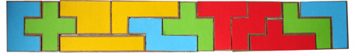
Сложи фигуру
Их элементов можно складывать различные фигуры, симметричные узоры, буква алфавита, цифры. Для маленьких детей, лучше фигуры складывать по образцу, как мозаику. Фигурки можно распечатать или перерисовать на листочек в клеточку
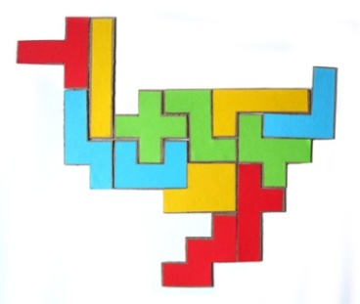
«Колумбово яйцо»
Игра предназначена для детей 3-8 лет. Представляет собой овал размером 15Х12 см. В результате получается 10 частей: 4 треугольника (2 больших и 2 маленьких, 2 фигуры, похожие на четырехугольник, одна из сторон которых округлой формы, 4 фигуры (большие и маленькие, имеющие сходство с треугольником, но с закругленной одной стороной.
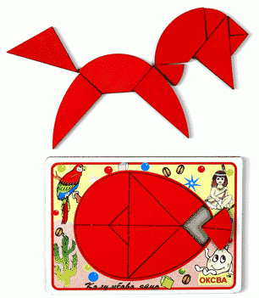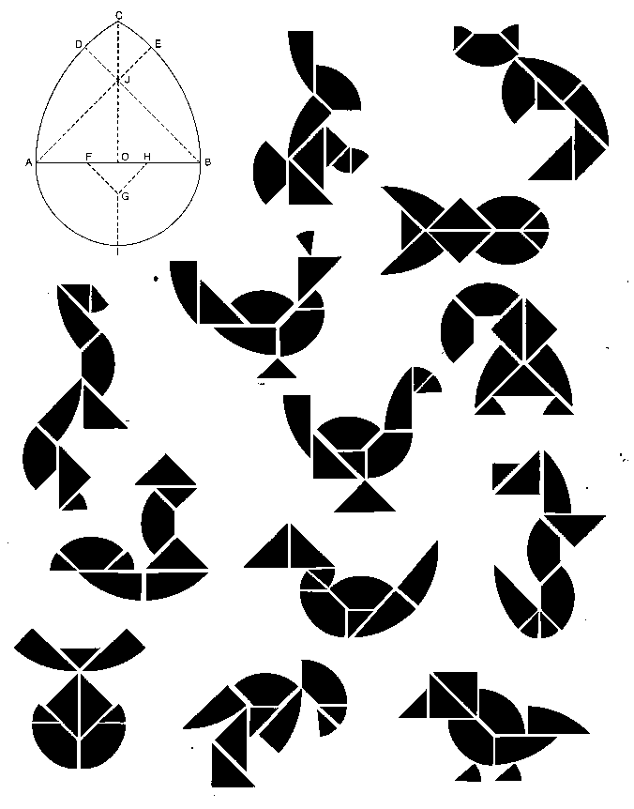
Задачи:
• учить анализировать сложные формы и воссоздавать их из частей на основе восприятия и сформированного представления;
• развивать сенсорные способности у детей, пространственное представление, образное и логическое мышление, воображение, смекалку и сообразительность.
В нее можно играть, составляя из частей Колумбова Яйца забавные фигурки всевозможных предметов, птиц и зверей. При этом нужно придерживаться простых правил: 1. части конструктора должны соединяться таким образом, чтобы они не перекрывали друг другу.
2. в составленной фигурке должны быть использованы все части конструктора.

Логические блоки Дьенеша
Блоки Дьенеша, представляют собой набор из 48 геометрических фигур:
а) четырех форм (круги, треугольники, квадраты, прямоугольники);
б) трех цветов (красные, синие и желтые фигуры);
в) двух размеров (большие и маленькие фигуры);
г) двух видов толщины (толстые и тонкие фигуры).
Каждая геометрическая фигура характеризуется четырьмя признаками: формой, цветом, размером, толщиной.
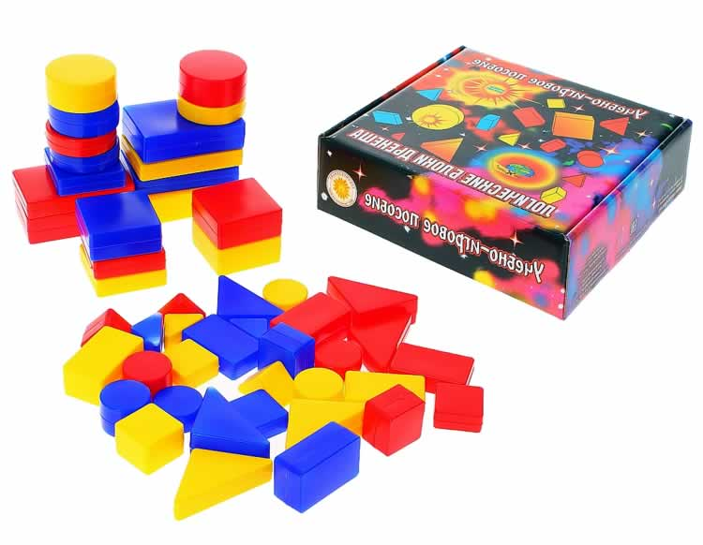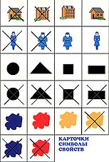
Основная цель и задача - Блоки Дьенеша знакомят детей с основными геометрическими фигурами, учат различать их по цвету, форме, величине, толщине развивают мыслительные умения: сравнивать, анализировать, классифицировать, обобщать, абстрагировать, кодировать и декодировать информацию.
- Развивают познавательные процессы восприятия памяти, внимания, воображения.
- Развивают творческие способности.
Логические игры и упражнения с блоками Дьенеша
1.Перед ребенком выкладывается несколько фигур, которые нужно запомнить, а потом одна из фигур исчезает или заменяется на новую, или две фигуры меняются местами. Ребенок должен заметить изменения.
2.Все фигурки складываются в мешок. Попросите ребенка на ощупь достать все круглые блоки (все большие или все толстые).
3. Положите перед ребенком любую фигуру и предложите ему найти такие же фигурки по цвету, но не такие по форме или такие же по форме, но не такие по цвету.
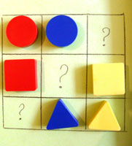
4. Предлагаем таблицу из девяти клеток с выставленными в ней фигурами. Ребенку нужно подобрать недостающие блоки.
5. Выкладываем цепочку из блоков Дьенеша, чтобы рядом не было фигур одинаковых по форме и цвету (по цвету и размеру; по размеру и форме, по толщине и цвету и т.д.).
6. Ребенку предлагается выложить блоки Дьенеша по начерченной схеме-картинке, например, нарисован красный большой круг, за ним синий маленький треугольник.
В занятиях с блоками Дьенеша используют карточки, на которых в символической форме содержится информация о признаках фигуры (размер, цвет, форма, толщина): цвет обозначается пятном размер – силуэт домика (большой, маленький). форма – контур фигур (круглый, квадратный, прямоугольный, треугольный). толщина – условное изображение человеческой фигуры (толстый и тонкий).
Кроме карточек, на которых изображены свойства фигуры, существуют карточки с отрицанием свойств: например, “не синий”. Карточки могут быть использованы не только как дополнение к блокам Дьенеша, но и как самостоятельный материал для игр. Занятия с такими карточками помогают развивать у ребенка умение расшифровывать информацию о наличии или отсутствии определенных свойств у предметов по их символическим обозначениям.
Развивающая игра Б. П. Никитина «Сложи узор».
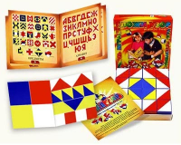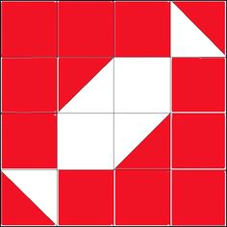
«Сложи Узор» – одна из самых популярных игр Никитиных, очень любимая детьми и взрослыми. Игра состоит из 16 одинаковых кубиков. Все 6 граней каждого кубика окрашены по-разному в 4 цвета. Это позволяет составлять из них 1-, 2-, 3- и даже 4-цветные узоры в громадном количестве вариантов. Эти узоры напоминают контуры различных предметов, картин, которым дети любят давать названия. В игре с кубиками дети выполняют 3 вида заданий.
Сначала учатся по узорам-заданиям складывать точно такой же узор из кубиков. Затем ставят обратную задачу: глядя на кубики, нарисовать узор, который они образуют. И, наконец, третье – придумывать новые узоры из 9 или 16 кубиков, каких еще нет в книге, т. е. выполнять уже творческую работу.
Используя разное число кубиков и разную не только по цвету, но и по форме (квадраты и треугольники) окраску кубиков, можно изменять сложность заданий в необыкновенно широком диапазоне.
Игра «Сложи Узор» прекрасно развивает: наглядно-действенное мышление; цветовое восприятие; зрительную память; самоконтроль и самоанализ; целеустремленность и усидчивость; чувство симметрии; воображение. А также в игре хорошо развивается способность детей к анализу и синтезу, этим важным мыслительным операциям, используемым почти во всякой интеллектуальной деятельности, и способность к комбинированию, необходимая для конструкторской работы.
Математический планшет
Математический планшет представляет собой резиночный конструктор. На квадратном двустороннем поле расположены штырьки: с одной стороны, их 25
(5 рядов и 5 столбцов), с обратной – 13 (12 по кругу, как на часах, и еще 1 в центре). На них натягиваются цветные резиночки, и на поле возникают всевозможные силуэтные изображения – от букв и цифр до сюжетных картинок и циферблата. Дополните линии геометрическими фигурами – и эти изображения станут еще более разнообразными и яркими.
Кроме различных практических навыков, оно развивает у ребенка образное мышление, стимулирует воображение, учит мыслить творчески.

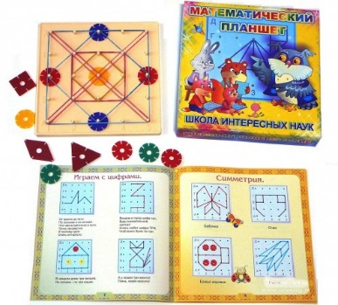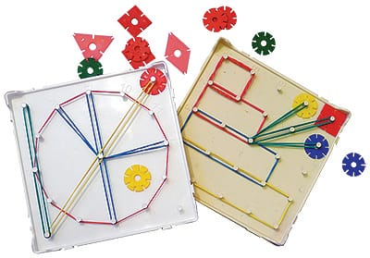
Что входит в набор
- квадратный планшет с двусторонним полем
комплект цветных геометрических фигур – 24 штуки (квадратов – 4, кругов – 16, треугольников – 2, ромбов – 2.)
- комплект цветных резинок – 20 штук
- книжка с заданиями (114 схем)
В книжке-инструкции приводится более сотни интересных заданий.
Несмотря на свое «математическое» название, это пособие универсально. Занятия с ним тренируют различные виды мышления: не только логическое и пространственное, но также образное и творческое. Во время работы со сказками, стихами, загадками активно развивается речь. Решение разного вида задач формирует познавательные способности ребенка. Нацепляя резиночки на штырьки, малыш совершенствует мелкую моторику рук. А если он делает это еще и по координатам, то улучшает внимание.

Логические игры - головоломки с палочками

Логические игры с палочками совершенствуют представления ребенка о форме предметов, количестве, цвете, развивают его воображение и конструкторские навыки. Нужно перемещать или убирать спички, чтобы получить определенные фигуры или объекты.

Составление фигур из треугольников и квадратов

- В фигуре, состоящей из 5 квадратов, убрать 4 палочки, оставив один прямоугольник.
- В фигуре, состоящей из 6 квадратов, убрать 2 палочки, чтобы осталось 4 равных квадрата.

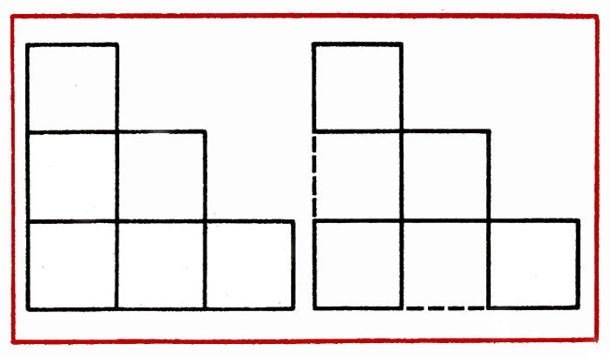
- Составить домик из 6 палочек, а затем переложить 2 палочки так, чтобы получился флажок.
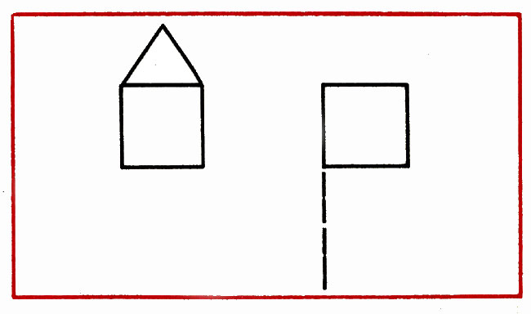
- В данной фигуре переложить 2 палочки, чтобы получилось 3, равных треугольника.

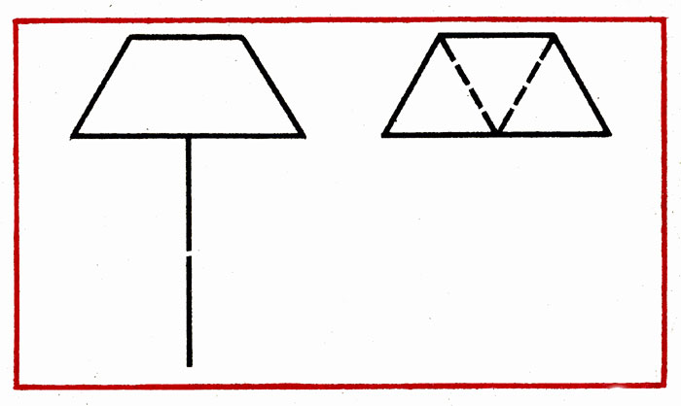
- В фигуре, состоящей из 5 квадратов, убрать 3 палочки, чтобы осталось 3 таких же квадрата.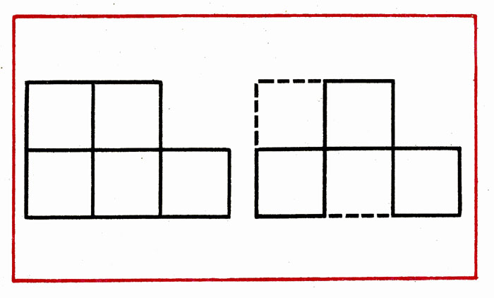
- В фигуре, состоящей из 4 квадратов, убрать 2 палочки, чтобы осталось 2 неравных квадрата.
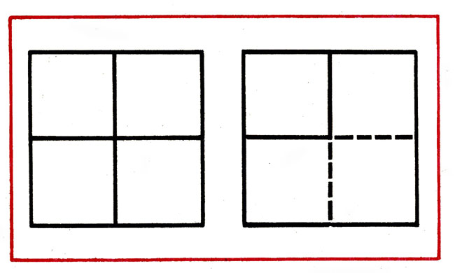
- В фигуре из 5 квадратов убрать 4 палочки, чтобы осталось 2 неравных квадрата.
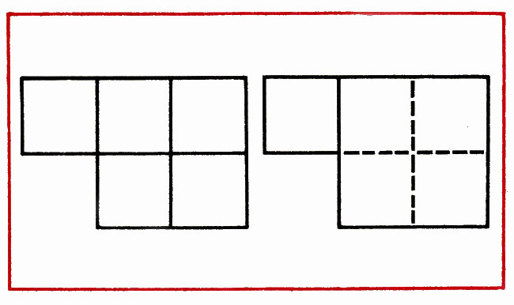
- В фигуре из 5 квадратов убрать 4 палочки, чтобы остались 3 квадрата.
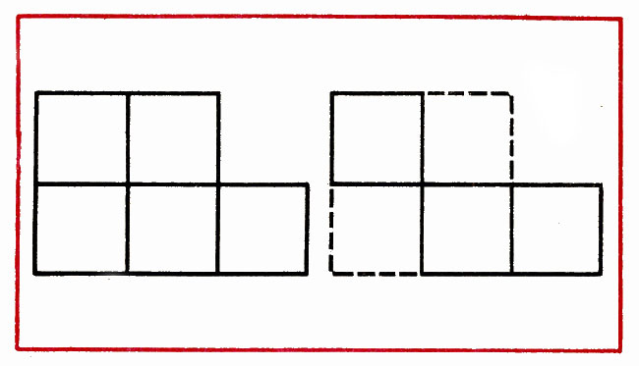
- В фигуре из 4 квадратов переложить 2 палочки так, чтобы получилось 5 квадратов.
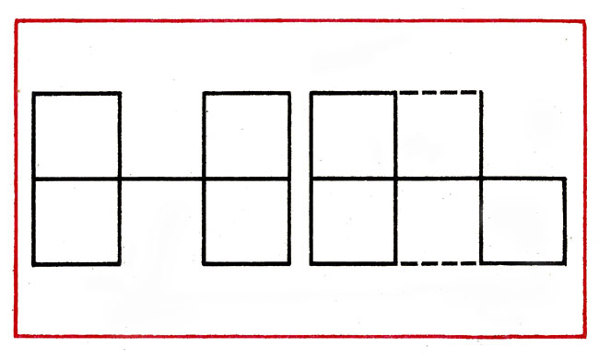
- В фигуре из 5 квадратов убрать 4 палочки, чтобы осталось 3 квадрата.
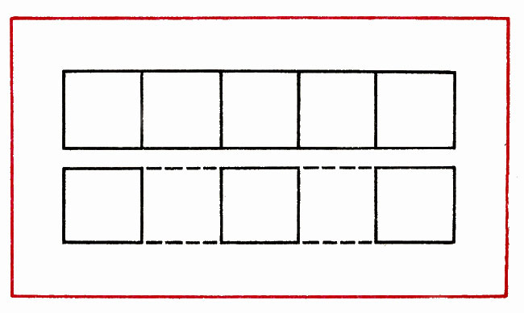

Преобразование одной фигуры в другую. Изменение количества квадратов в фигуре.

- Переложить 1 палочку чтобы домик был перевернут в другую сторону.

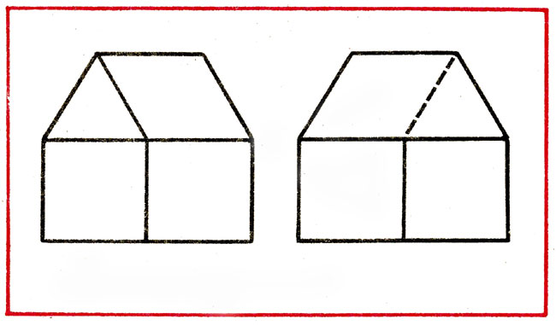
- В фигуре, состоящей из 9 квадратов, убрать 4 палочки, чтобы осталось 5 квадратов.

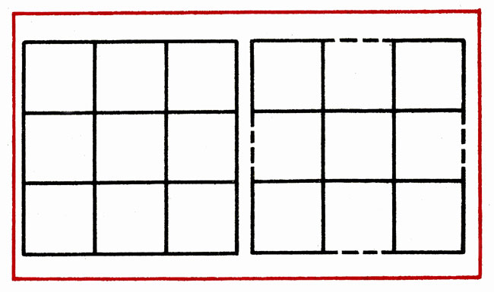
- В фигуре из 6 квадратов убрать 3 палочки,
чтобы осталось 4 квадрата.
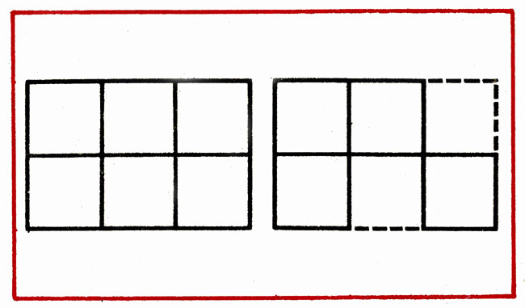

- В фигуре, похожей на ключ, переложить 4 палочки, чтобы получилось 3 квадрата.
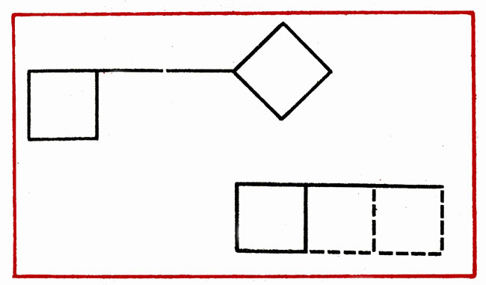
- В фигуре из 6 квадратов убрать 2 палочки так, чтобы осталось 4 равных квадрата.
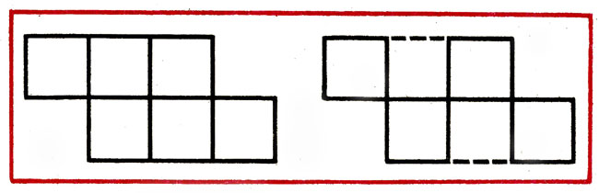
- В фигуре, изображающей стрелу, переложить 4 палочки так, чтобы получилось 4 треугольника.
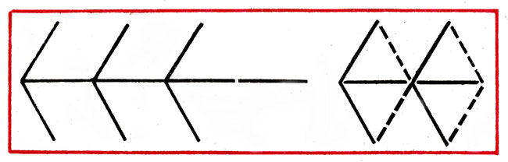

- В фигуре из 5 квадратов переложить 3 палочки, чтобы стало 4 квадрата.

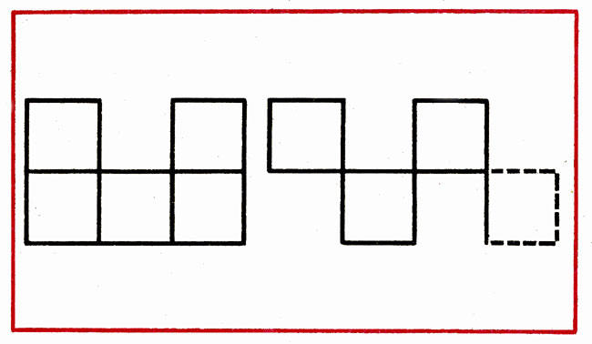
- В фигуре переложить 3 палочки так, чтобы получилось 4 равных треугольника.
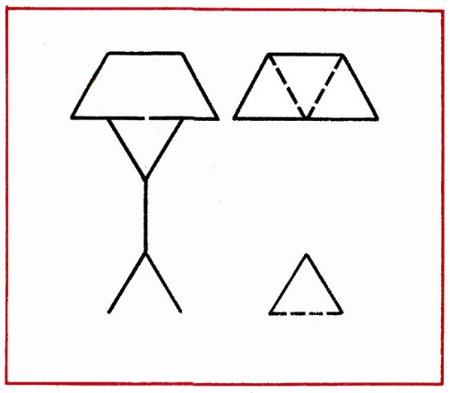

- В фигуре, состоящей из 4 квадратов, переложить 3 палочки так, чтобы получилось 3 таких же квадрата.
- Переложить 4 палочки так, чтобы из топора получилось 4 равных треугольника.

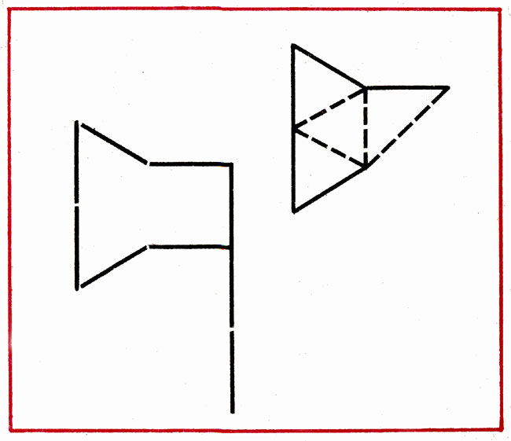
- Какое наименьшее количество палочек нужно переложить, чтобы убрать мусор из совочка?.

